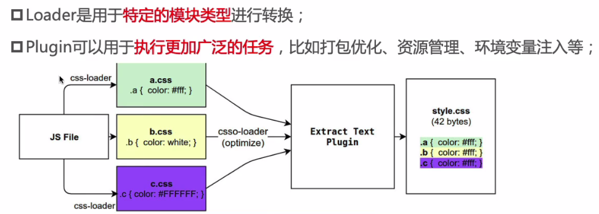

**clean-webpack-plugin**

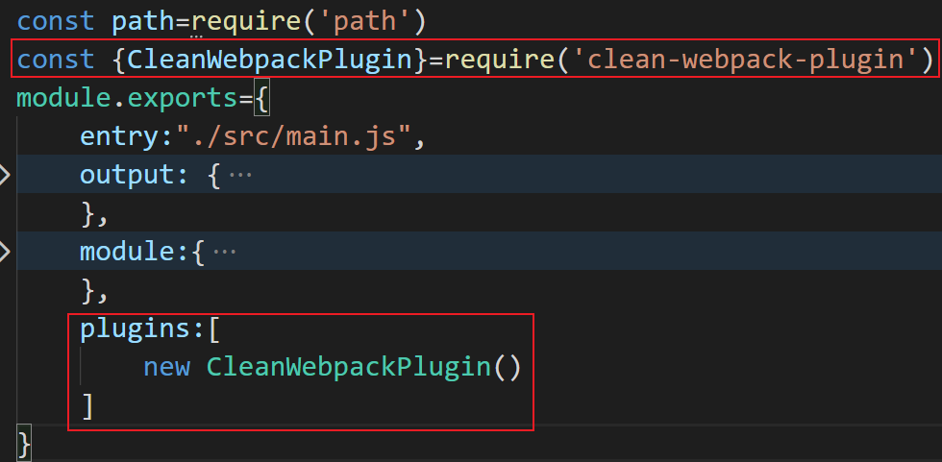自动删除打包文件。

**html-webpack-plugin**



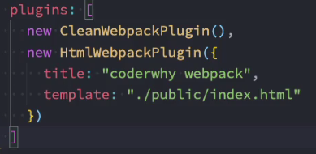生成index.html,title设置标题。Template：模板路径

**DefinePlugin**





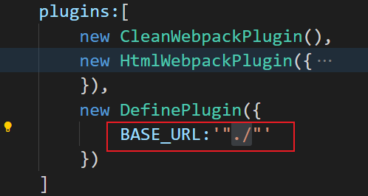

CopyWebpackPlugin

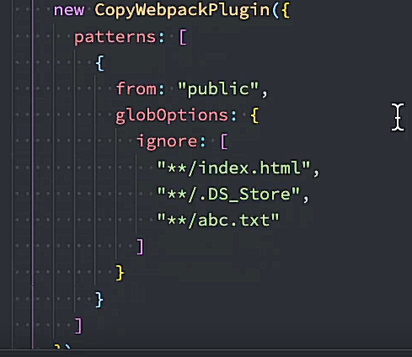

将public文件加下文件复制到打包后文件的根目录，除了ignore中的文件